«Қазақстан Республикасының
тәуелсіздігіне 25 жыл»
Тәрбие сағат анықтама
1-4«Б» сыныптар

Мұғалім: МырзабековаУ.Т.

№2Ақсу орта мектебі ММ

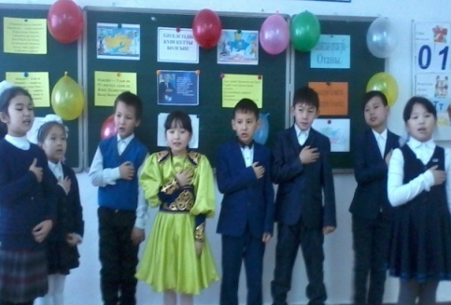
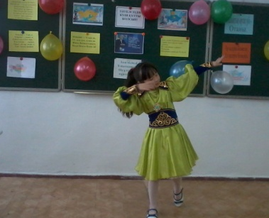
Тақырыбы: «Қазақстан Республикасының тәуелсіздігіне 25 жыл»
Сабақтың мақсаты: 1.Отанды сүюге, туған еліне, жеріне деген сүйіспеншілігін арттыру, әсемдікке, жауапкершілікке, елге, жерге деген патриоттық сезімдерін ояту, елінің мұрасын жалғастырушы азамат болуға тәрбиелеу.
2.Оқушылардың өткен тарихымызға деген ұлттық көзқарастарын қалыптастыру. Оқушыларды елді, Отанын сүюге және егемен елімізді сақтауға және оны гүлдендіруге құштар патриоттық күш – қуаты мол жастарды тәрбиелеу. Қаншама құрбандықпен қол жеткен тәуелсіздігімізді құрметтей , қастерлей білуге тәрбиелеу, Қазақстанның келешегі үшін аянбай еңбек етуге шақыру.
Сабақтың көрнекілігі: плакаттар, суреттер, нақыл сөздер
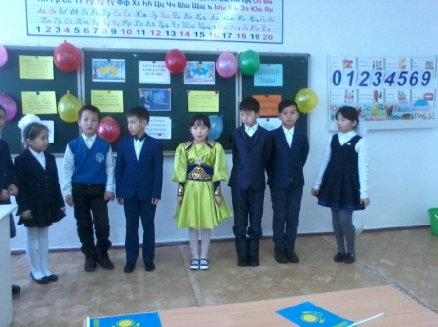

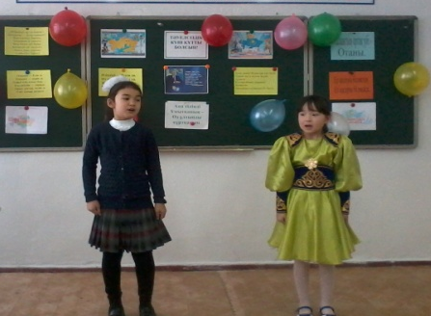
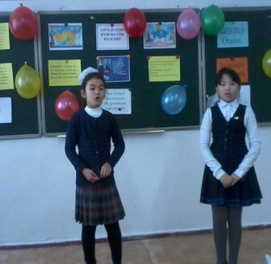
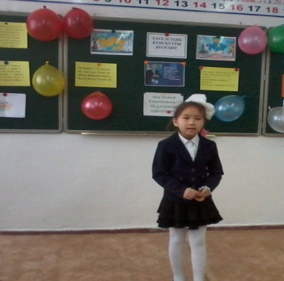
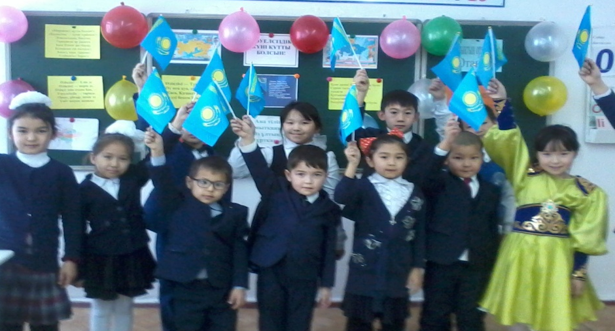
Оқушылар тәрбие сағатта өз өнерлерін көрсетті . Әнұран, Отан ,он алтыншы желтоқсан туралы тақпақтар , мақал –мәтелдер айтылды .Туған жер әні, би,тәрбие сағат соңында Көктудың желбірегені әні орындалды.

